香港年终记：维港灯不灭

原创 靖海侯 [靖海侯](javascript:void(0);)

**靖海侯**

微信号 gh_4dc33fb71939

功能介绍 常言所未言

2021-12-31[原文](https://mp.weixin.qq.com/s?__biz=MzU5MDY4MzczMQ==&mid=2247484362&idx=1&sn=2065fb62accfcd8b9142add6f9bf5f1b&chksm=fe3bc8f6c94c41e0747ddf5c7e56f61ab7e6db6270ba79a5e0964ef66704e9817d636b1ddda7&scene=27#wechat_redirect&cpage=1)

收录于话题

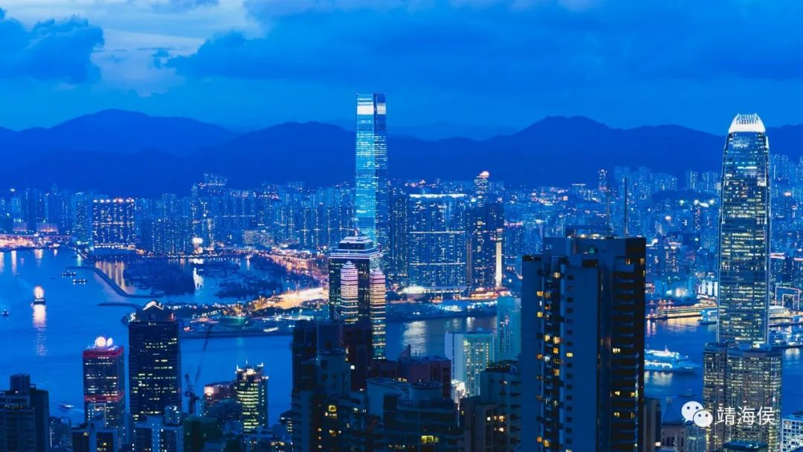

  一

28986票，港铁员工张欣宇当选新界北立法会议员。发出感谢信后，他说：“这封感谢信，下笔时太多人和事附上心头，似有千斤**重**。”

一人，一城，一时代。

2021年，香港的表情和心情，或许就在这“重”中：卸下**沉重**，**持重**前行，如**释重**负又**任重**道远。

二

新的一年，自2020年始。

2020年，国安法颁布实施，暴力退场，“港独”遁迹，2019年的“黑衣人”消失了。

“止暴制乱，恢复秩序”，曾经的大乱已成历史，在新的法律重典封印下，再无复燃之可能。

如今再看，2020年的管治逻辑，系统且清晰：

1. 以加大执法力度**止暴**，全力支持并依靠香港警方；
2. 以健全法律制度**制乱**，制定香港国安法利剑高悬；
3. 以恢复法律秩序推动**社会秩序的恢复**；
4. 以恢复社会秩序推动**政治秩序的回归**；
5. 以法治文明**重塑管治文明**；
6. 以法治空间**开阔管治空间。**

执法以稳定社会形势，立法以夯实管治基础。

两句话：1.2021年中央对香港的管治动作，就建立在2020年的管治逻辑之上；2.没有2020年创造的环境条件，绝不会有2021年香港的新局面。

三

新的一年，香港管治“蜕变”。

2019年，大乱；2020年，止乱；2021年，治乱。

**止乱，讲求紧迫性**，先治标，后治本；

**治乱，讲求系统性，**治根本，根治标。

标本兼治，正是中央应对香港一度出现的“严峻局面”，所秉持的**“方法论”**；并因此推动香港实现由乱到治的重大转折后，将之写入《中共中央关于党的百年奋斗重大成就和历史经验的决议》，作为管治香港的**“经验论”**。

**系统性**，正是2021年中央管治香港的逻辑。

跨过2020、跨入2021，中央对香港尚存的问题很清楚：

1. **香港社会的问题主要是政治问题；**
2. **政治问题的根本在于管治权之争。**

由此，认识变得清晰起来：

1. **社会乱象是政治问题溢出的结果，抚平社会乱象只是解决问题的开始；**
2. **政治问题的核心是谁来管治的问题，抓住关键少数就能抓住问题要害。**

于是，有了2021年“管治三部曲”：

1. **一个根本原则**得到重申——全面落实“爱国者治港”；

——1月26日，国家主席习近平会见林郑月娥，道明管治香港的“**深刻道理**”**，**指明“爱国者治港”的“**根本原则**”；

1. **一项重大管治举措**出台——完善香港特区选举制度；

——3月11日，第十三届全国人民代表大会第四次会议通过《全国人民代表大会关于完善香港特别行政区选举制度的决定》，基本法附件一、附件二得“批准**修正**”，特区《2021年完善选举制度（综合修订）条例草案》通过；

1. **一种新的政治格局**确立——均衡参与的管治新局面。

——9月19日，香港特区新一届选举委员会顺利举行；12月19日，香港特区第七届立法会选举顺利举行；

12月20日，国家主席习近平会见林郑月娥。他指出，**广大香港同胞当家作主的民主权利得到体现，“爱国者治港”原则得到落实，社会各阶层各界别广泛、均衡参与的政治格局得到确立**。

在12月20日的讲话中，习近平主席亦有“对香港选举制度作出**系统性**修改完善”一句。管治逻辑，一以贯之。

**管治初心→管治理念→管治举措→管治局面，**有条不紊。

一切尽在掌握。

四

新的一年，香港继续拨乱反正。

2021年的香港，建基于2020年打造的管治基础，但2020年肩负的使命尚未完成。

**香港国安法落地生根，牢牢焊铸成“一国两制”底线的底板。**此代价巨大，此成果必须完完全全得到夯实。

2021年，国安法继续落实落细，**震慑力**持续彰显：一众“反中乱港”组织解散了，《苹果日报》终于倒掉。

2020年6月30日，香港国安法公布实施；一年零一个月后，7月30日，香港特区高等法院宣布，唐英杰因犯国家安全罪行，共被判处9年监禁。**此为首宗违反香港国安法案件**。

更多**链式反应**：

——港大的学生会地位不再被校方承认；

——本地电影上映引入新审查机制；

——公共图书馆下架“港独”书籍；

12月29日，香港警务处国家安全处人员拘捕“立场新闻”6名高层或前高层人员，曾经“煽暴”的歌手何Y.S即是其中一人。而“立场新闻”在苹果日报停刊6个月后，亦宣布即日起停止运作。

**拨乱反正，矫枉过正而非“适可而止”，触发了香港社会的集体反思，开始了香港全领域、全生态、全链条的自觉净化与优化。**

从“自上而下”到“自下而上”，香港要完成的“嬗变”，注定将持续下去、深刻到底。

五

新的一年，香港继续嬗变。

——**舆论生态在变**。曾经作为“反中乱港”势力“喉舌”的香港电台，抽起多档栏目，回归本来属性和理性定位，《铿锵集》的暗夜阴鸷已成过往；

——**教育生态在变**。“公民与社会发展科”替代“通识教育课”，进入香港中学的课堂；摆放在香港大学的政治雕塑终于被移走，“泛政治化”的香港校园加紧“去政治化”的脚步；

——**法治生态在变**。香港律师会改选，建制派大获全胜；香港大律师公会“权威”飘摇，光环黯淡，而那个宣称“暴力有时或可解决问题”的所谓法律界领袖梁家杰，早已消失在公众的视野。

“浪奔浪流

万里滔滔江水永不休

淘尽了世间事

混作滔滔一片潮流”

**大浪**奔流，大浪淘沙。香港管治的“**转向**”爽利且深刻：

——**管治团队在“迭代”**：特首说话硬气了，政府高官普遍视西方制裁为荣誉，发言稿、新闻稿里更多中央精神、国家议题、“一国”话语；

——**施政理念在“切换”**：“北部都会区”发展概念横空出世，300公里发展规划再造香港空间；大屿山填海造地，还要继续；从“适度作为”到“积极作为”，治理模式更具主动性、进取性。

2020年，香港开始嬗变。此嬗变，**急切**但附带一定的不确定性，社会有些茫然。

2021年，香港延续嬗变。此嬗变，确定且带有**强主观能动性**，皆在社会预期之中。

“在天边带着沉重的轰响，  
带着暴风雨似的狂啸，  
隆隆滚辗而来……”

诗人艾青眼中的“时代”，正是香港所处的**时代**，从2021年真正开启。

**从此，它将一骑绝尘，吟啸徐行。**

六

新的一年，香港社会仍有“阵痛”。

社会剧变，推动香港系统性重塑。**人的大起大落，制的大破大立，时代的大开大合，让震荡与激荡成为社会发展的基调**，也带来一些人的迷茫与纠结，甚或不适与焦虑。

——有的“**踟蹰**”，在新一届立法会选举中放弃投票；

——有的“**逃离**”，申请BNO护照人数一年达8万；

——有的“**愤懑**”，沉湎在网络世界的虚妄中牢骚太盛。

**一些人剩存的纠结或心理羁绊，仍然是“香港群像”的一部分，并交织成香港社会的“暗流”，发出时代前进的反作用力，提醒着管治者进一步夯实香港社会政治基础的必要。**

他们，被时代所影响，也被时代所启示：

——**对新气象的焦虑感**。习惯了原有的政治文化，对政治生态的印象停留在过去，视纷争为寻常，把喧闹当民主，对整肃后的政治秩序认识滞后，因不理解而不放松、不从容；

——**对新时代的陌生感**。长期浸染在异质的政治环境中，因突然而至的时代转换而“醉氧”或“厌氧”，理念上因跟进不及时产生了意识冲突，行为上因矫正有压力产生了心理抗拒，不能很好的感受新时代，与新时代交互；

——**对新变革的无力感**。希望香港变革又对变革信心不足，希望香港政坛多一些新面孔又对新面孔信任不够，低估香港重新出发的改革意志，高估香港拨乱反正的社会成本，想要获得却更害怕失去。

**在香港的管治困局被冲破、新的发展之门打开的时候，他们看见那透射进来的光，却被那耀眼的光亮闪晕了。**

然而，这是一些人必经的“**心路**”，也是这些人终将迈过的“**心坎**”。

只因为：

**——过去的已经过去了，不会回头。**

香港的拨乱反正不会“适可而止”，政治生态和社会环境的整肃还将持续，而曾经任何的乱象乱局都不容再出现。

**不看清这一点，就不足以反思过去，就不足以正视现实，就不足以接纳新的局面、接受新的自己。**

**——发展的已经发展了，不会止步。**

全面落实“爱国者治港”原则是中央的坚定意志，“反中乱港”分子出局是制度性长期性的保险措施，建立健全维护国家安全的制度体系和执行机制的管治动作还将陆续有之。

**不看清这一点，就不会断然舍弃虚妄的幻想，就不会努力把握可能的机遇，就不会在犹豫徘徊中遗憾错失改变香港的机会。**

只因为：

时代的大潮已成，大局已定，大势已明，过去一去不复还了。**理解**、**调整**、**接受**，是唯一理性的现实选择。

“船儿弯弯入海港

回头望望沧海茫茫”

人，终究要跟上时代。

七

新的一年，变亦不变。

**香港的“根本**”**不变。**

“一国两制”方针不会变、不动摇，“一国两制”实践不变形、不走样。“一国两制”在香港，在香港特区的过去，在香港特区的今天，也在香港特区的明天。

遵守“一国两制”，信奉“一国两制”，**“一国两制”的承诺，正是香港不变的根本**。

**香港的“基本”不变。**

资本主义制度和生活方式保持不变。香港就是资本主义社会，香港还是资本主义社会，受宪法和基本法保护，香港特区仍是“港人治港”、高度自治，享受独立的司法权。

“保护大多数，惩治极少数”，从2020年到2021年，客观看待香港，普通市民生活如旧，只有更多岁月静好。

**不变，源于中央不变的初心。**

——2月25日，香港北大屿山医院香港感染控制中心启用，背后是中央企业4个月从建设到交付的辛苦奋战；

——9月6日，中央公布《全面深化前海深港现代服务业合作区改革开放方案》公布，前海扩区又扩容，白纸黑字即明示为了支持香港经济社会发展；

——9月30日至10月10日，香港中联办开展“落区聆听、同心同行”活动，，走进979家劏房、公屋、过渡性房屋、居屋和中小商户；听取3476名市民反映，探望3985名普通市民，收集到6347条意见、诉求和建议，“详细记录、汇总造册、分类处置”，目的就是要“解决香港同胞的烦心事”。

**2月22日、7月16日、12月6日，全国政协副主席、国务院港澳办主任夏宝龙**就“爱国者治港”**发表“三次讲话”，**所要表达的一个核心观点，就是**：**

**中央在香港所做的一切，都是为了香港好，为了香港同胞好。**

“无法可修饰的一对手

带出温暖永远在背后

纵使啰嗦始终关注

不懂珍惜太内疚”

香港同胞可以体察，亦可以在拉长的时间线里，透过香港不断发展的现实，检验这初心，看清中央把“资本主义的香港建设好”的诚意和能力。

**变与不变，都将是客观现实，被历史所标注。**

八

“潮来潮往世界多变迁

迎接光辉岁月

为它一生奉献

风中挥舞狂乱的双手

写下灿烂的诗篇”

2021已去，2022已来。

香港回归25周年，“50年不变”的中期。25年了，过去太多的喧嚣纷扰如烟飘散，到了**告别沉重**的时候。所有的烦恼、所有的困惑、所有的焦虑与忐忑，不妨就留在2021年。

——让“五光十色”的管治团队成就五光十色的管治成果；

——让“北部都会区”从纸上落到地上；

——让公屋轮候排队时间从5年开始无限压缩；

——让两地通关，父母和孩子不用隔着深圳湾遥遥相望；

——让每个香港市民唤醒自己的梦想，不再犹豫徘徊。

**——让东方之珠还是东方之珠，风采依然。**

**2022年，就让“建制派”不骄傲、“泛民”再迭代，让香港再无“建制”“泛民”之别、“蓝丝”“黄丝”之分，让新特首以改革家的面目出现，香港处处又现澎湃生机。**

央视网年终特稿《[**归来**](https://mp.weixin.qq.com/s?__biz=MjM5NzI1MTY0MQ==&mid=2654846503&idx=1&sn=563c343dbf181b47558a3854cc6899a2&scene=21#wechat_redirect)》说，“**只要没弄丢自己回到原点，都叫归来**”。2021，香港已“归来”。2022年，向前走，不回头，香港还是我们熟悉的香港。

重新出发，葆有希望，努力奋斗。

听那《光辉岁月》的歌声再响起，且看那**维港灯不灭**！

靖海侯

**微信扫一扫赞赏作者** **赞赏**

已喜欢，对作者说句悄悄话

取消

**发送给作者**

**发送**

最多40字，当前共字

 人赞赏

上一页 1/3 下一页

长按二维码向我转账

受苹果公司新规定影响，微信 iOS 版的赞赏功能被关闭，可通过二维码转账支持公众号。

### 精选留言

用户设置不下载评论